שמשקרים לי | שמתנשאים מעליי | שלא מוכנים לעזור לי
שמלבינים את פני מול אנשים | שלא סולחים לי | שמתעלמים ממני
אלימות | שמעירים לי על כל דבר | שמאחרים לי
קללות | שלא עוזרים לי | שנותנים לי פקודות
שמדברים עליי מאחורי הגב | שמסתירים ממני | קמצנות

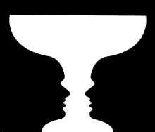

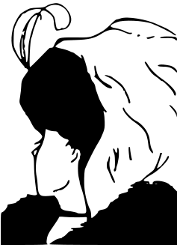

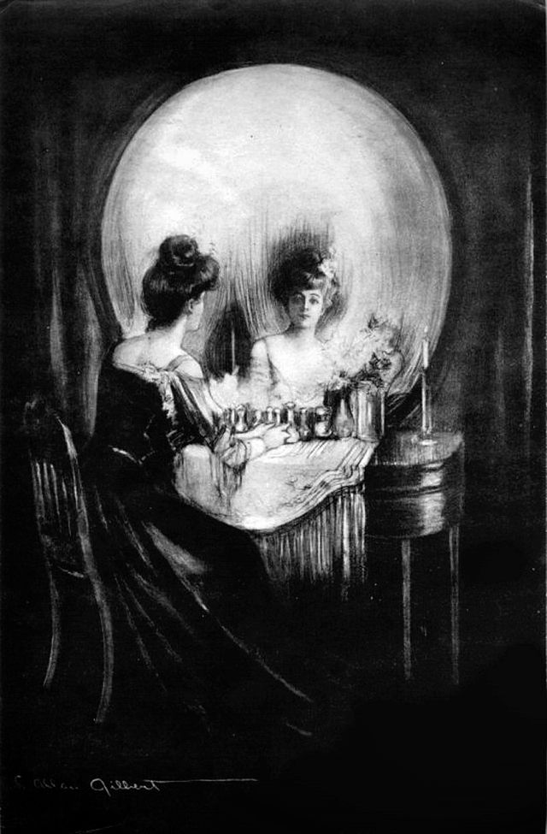
http://he.wikipedia.org/wiki/%D7%90%D7%A9%D7%9C%D7%99%D7%94_%D7%90%D7%95%D7%A4%D7%98%D7%99%D7%AA#mediaviewer/File:Allisvanity.jpg
תמונות נוספות תוכלו למצא במרשתת. למשל:
אדם מהרהר או דיוקן איזה דמויות באיור?
נוף או איש זועף? ספינות או יער?

